Imagina que temos uma página com uma imagem e se uma pessoa cega acessar nosso site?

Para isso é criado a acessibilidade, vamos colocar legenda nessa foto

Nosso site



Vamos carregar a imagem e usar o atributo alt com o texto da frase

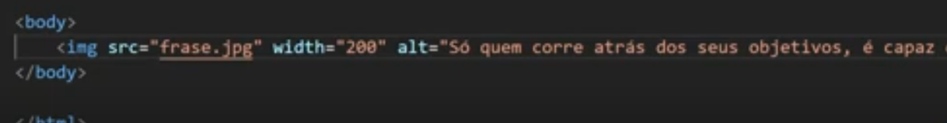

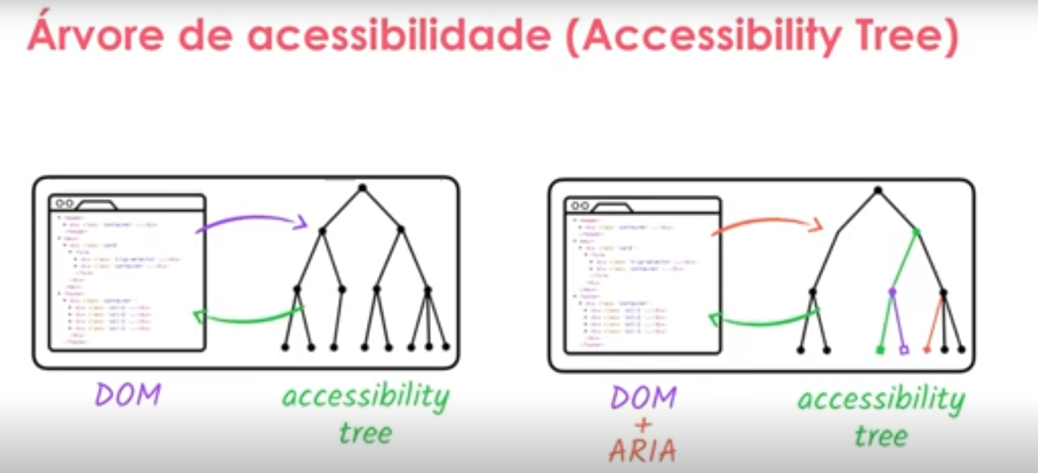

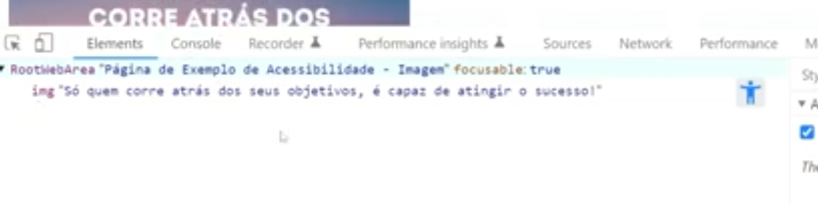

Isso que está a cima é a gente ativando a arvore de acessibilidade, ele vai mudar algumas coisas, ele vai pegar a tag img e vai adicionar na arvore IMG apenas para falar para o usuário que ele está falando de uma imagem e o que tem dentro dela.

Atenção lembrar que o HTML ler as coisas como se fosse um caderno, da esquerda para a direita, então é dessa forma que a ARIA vai ler nosso site.

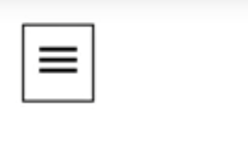

Agora imagina que temos uma página, onde o item não está visível, só vai ficar visível quando o usuário clicar, mas não queremos que a aria lê isso, pelo menos ainda não.

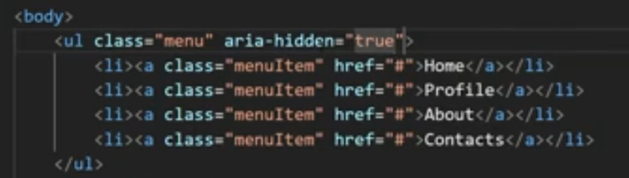

Podemos esconder essa informação, dessa maneira.

Dessa maneira ele vai ler apenas o “botão menu” sem falar o que está dentro dele, só vai falar o que está dentro dele quando o usuário clicar no botão.